Отчёт по лабораторной работе 6

Разложение чисел на множители

Гурбангельдиев Мухаммет НФИ-01-22

Содержание

Цель работы 1

Теоретические сведения 1

Выполнение лабораторной работы 2

Выводы 2

Список литературы 3

# Цель работы

Реализация алгоритма, реализующий p-метод Полларда.

# Теоретические сведения

Один из простейших способов разложить число на простые множители − это проверить, делится ли данное число на 2, 3, 5 ,… и т.д., т.е. проверить, делится ли число на ряд простых чисел. Если число n не делится ни на какое простое число до , то даннаое число является простым, т.к. если число составное, то имеет по крайней мере два множителя и оба они не могут быть больше .

Представим алгоритм разложения числа n на простые множители. Подготовим заранее таблицу простых чисел до s=. Обозначим ряд простых чисел через $p_{1},p_{2},...,p_{k}$ [1].

**p-алгоритм Поллрада**

* Вход. Число $n$, начальное значение $c$, функция $f$, обладающая сжимающими свойствами.
* Выход. Нетривиальный делитель числа $n$.

1. Положить $a=c,b=c$
2. Вычислить $a=f(a)(modn),b=f(b)(modn)$
3. Найти $d=GCD(a-b,n)$
4. Если $1<d<n$, то положить $p=d$ и результат: $p$. При $d=n$ результат: ДЕЛИТЕЛЬ НЕ НАЙДЕН. При $d=1$ вернуться на шаг 2.

# Выполнение лабораторной работы

1. Написал функцию pollarda для алгоритма полларда. (рис. 1)

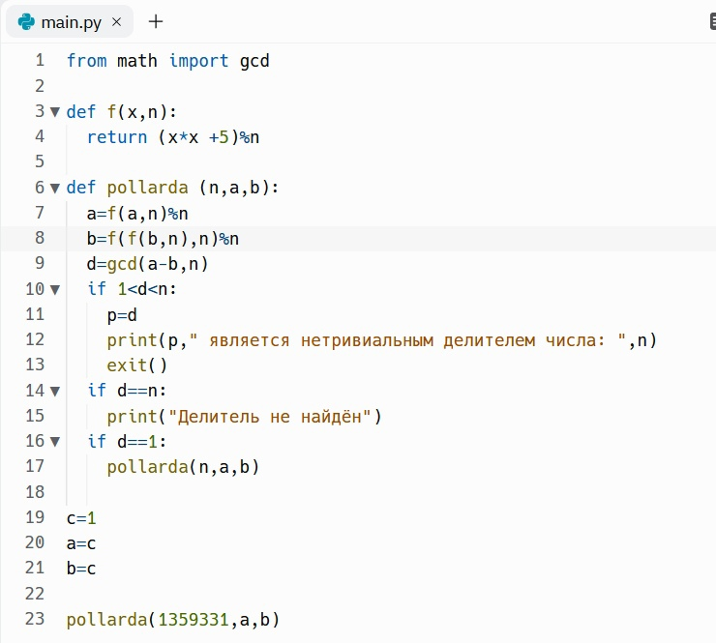

Figure 1: Функция для алгоритма полларда

1. Получил результат (рис. 2)

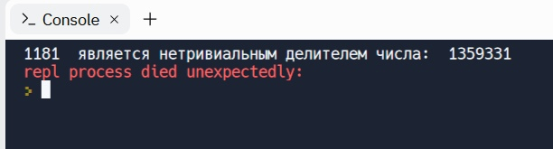

Figure 2: Результат алгоритма

# Выводы

Реализовал алгоритм, реализующий p-метод Полларда.

# Список литературы

1. Разложение числа на простые множители онлайн [Электронный ресурс] - Режим доступа: https://matworld.ru/teorija-chisel/razlozhenie-chisel.php